Привет! Сегодняшний урок — очень важная часть вашего обучения. Ведь то, что вы узнаете сегодня, можно уже с гордостью записать в резюме.

Итак, знакомьтесь, **платформа управления проектами ClickUp.**

Если просто, то **ClickUp —** это сервис, включающий в себя все необходимые функции для таск-менеджмента. Он успешно совмещает в себе десятки различных функций. С его помощью вы можете составлять списки целей и задач, общаться в чате, создавать документы и прикреплять их к переписке. А еще эта платформа делает обучение намного удобнее, ведь благодаря уведомлениям и расписанию, адаптированному специально под вас, вы ничего не пропустите!

Для того, чтобы скорее начать работать с этим гигантом тайм-менеджмента, вам необходимо перейти по ссылке <https://clickup.com/> и зарегистрироваться. Вскоре на электронную почту вы получите письмо-приглашение от Primeclass присоединиться к **spaces (пространствам) платформы управления проектами ClickUp.**

После входа в ваш аккаунт перед вами откроются:

**«Рабочее пространство»** — некая основа иерархии,

которая разделяется на **отдельные пространства («Spaces»)** со своей структурой.

Каждое пространство содержит “**Папки**” и **«Листы»,** ну а тот в свою очередь, состоит из отдельных «задач», «чек-листов», подзадач.

Для вашего удобства существует **несколько вариантов просмотра:**

* лист (список) с задачами,

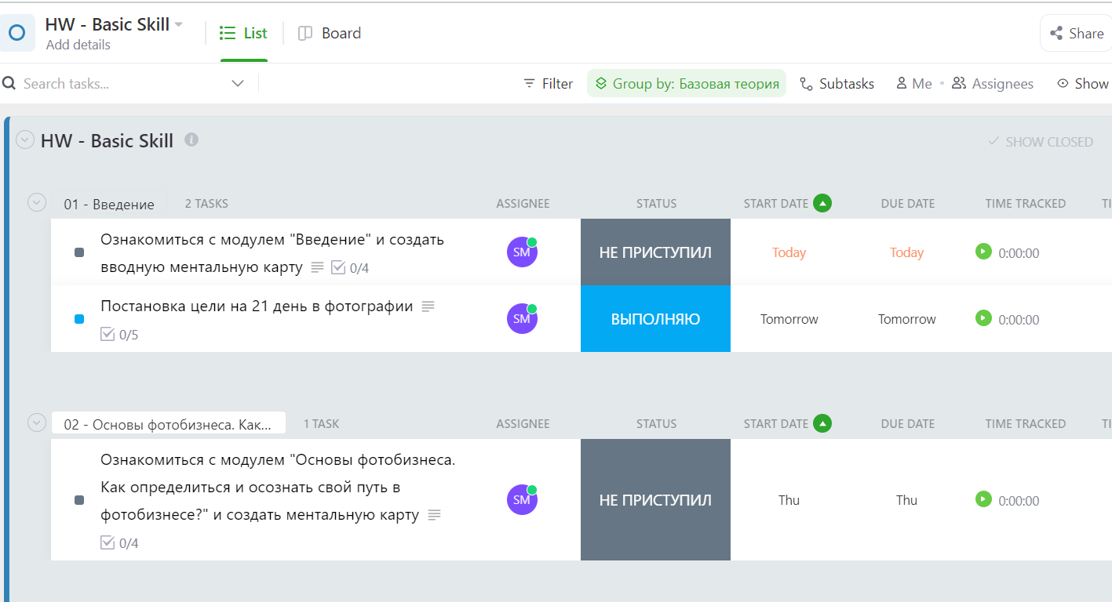

* и канбан-доска, например

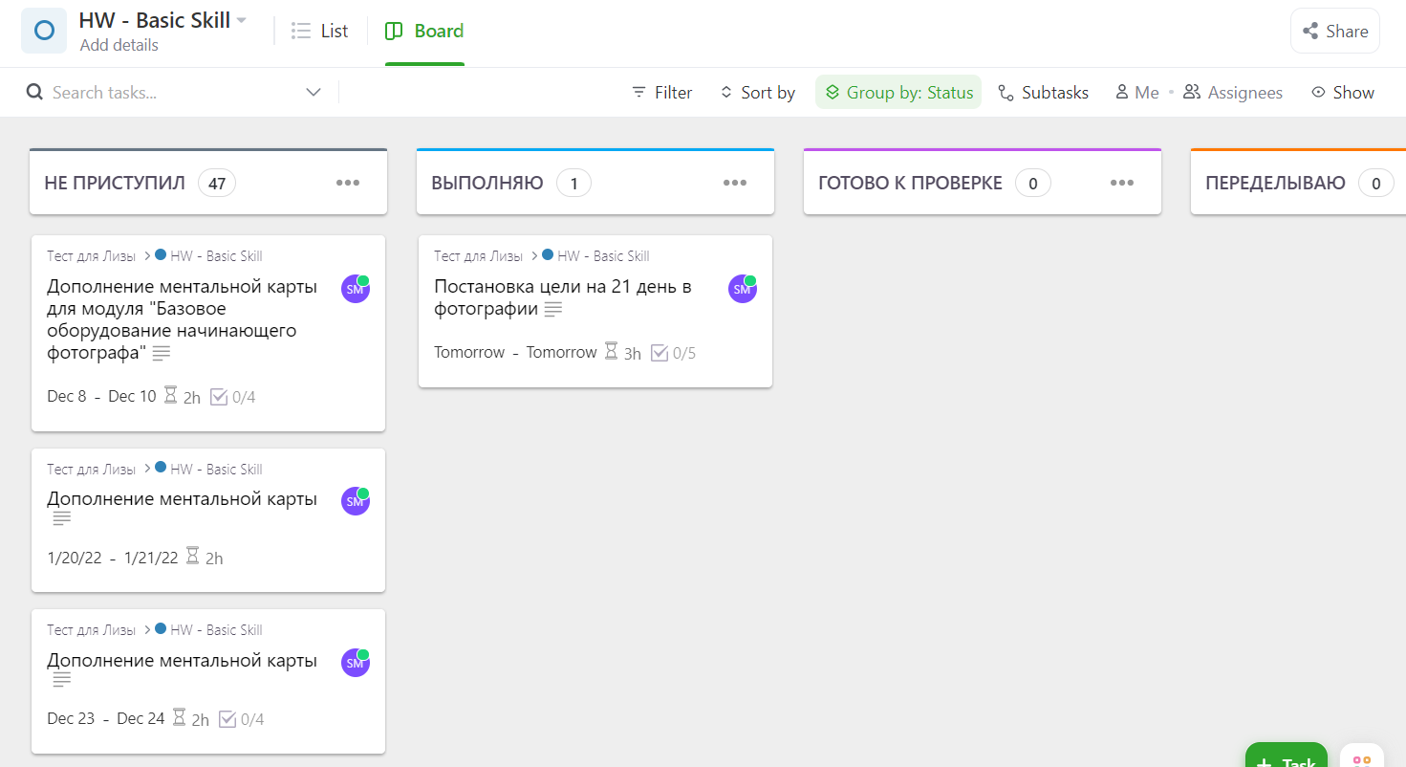

Одно из главных преимуществ использования ClickUp заключается в том, что вы можете планировать свое время, получа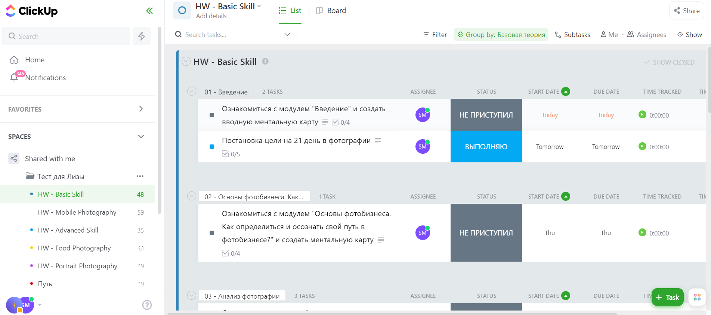я задачи систематически, в строго установленные заранее даты в соответствии с расписанием, составленным специально для вас.

Поэтому процесс обучения для вас подобен интересной дороге.

Давайте вместе с вами выполним одно из заданий в ClickUp!

Например, уличную съемку в ***Basic Skill*** — Навыке профессиональной фотографии с нуля.

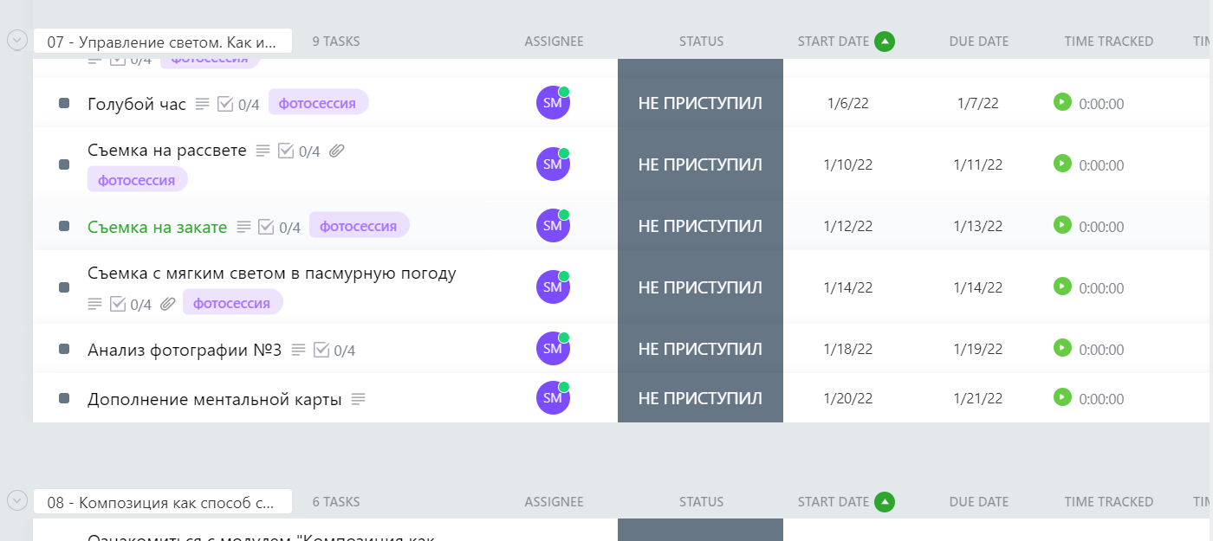

Открываем задание и внимательно с ним ознакамливаемся.

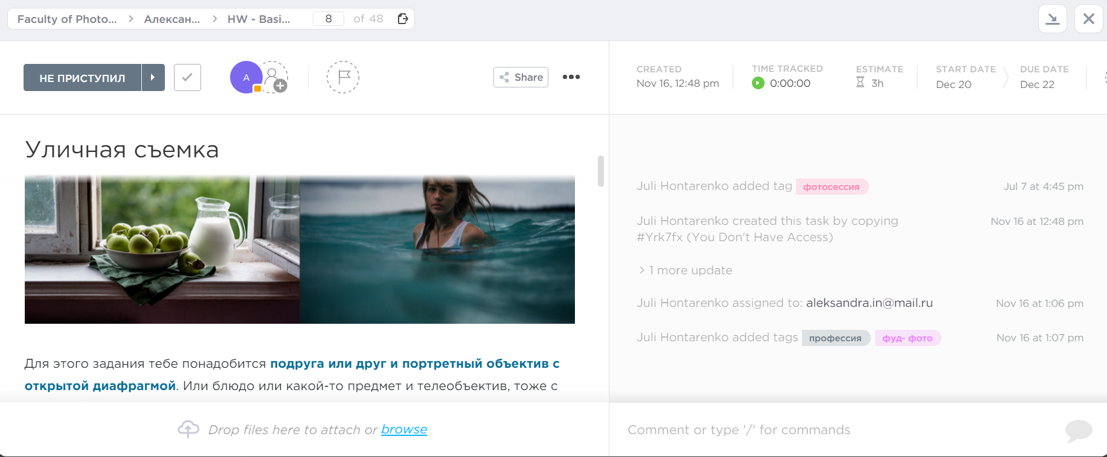

Нам необходимо сделать фотографию на улице под открытым небом и отправить ее на проверку.

Допустим, мы хотим прикрепить вот эту фотографию.

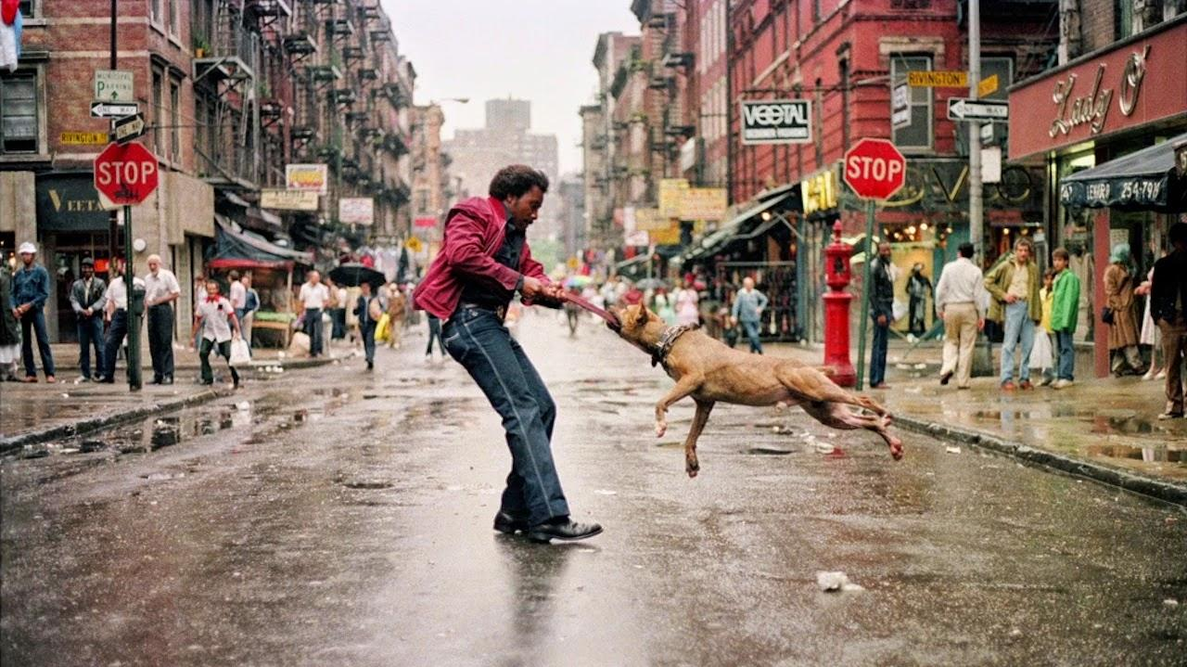

Для этого необходимо перейти в поле в правом нижнем углу. Да-да, все верно, то самое, где ClickUp предлагает вам написать комментарий: “***Comment or type***”.

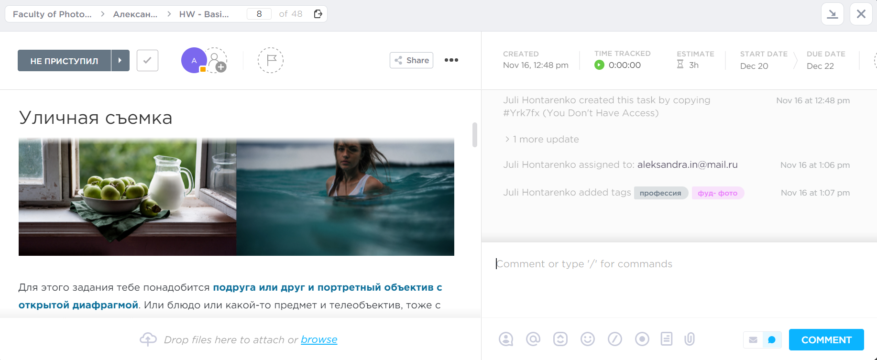

Дальше все предельно просто. Нажимаем на значок скрепки и прикрепляем наше фото.

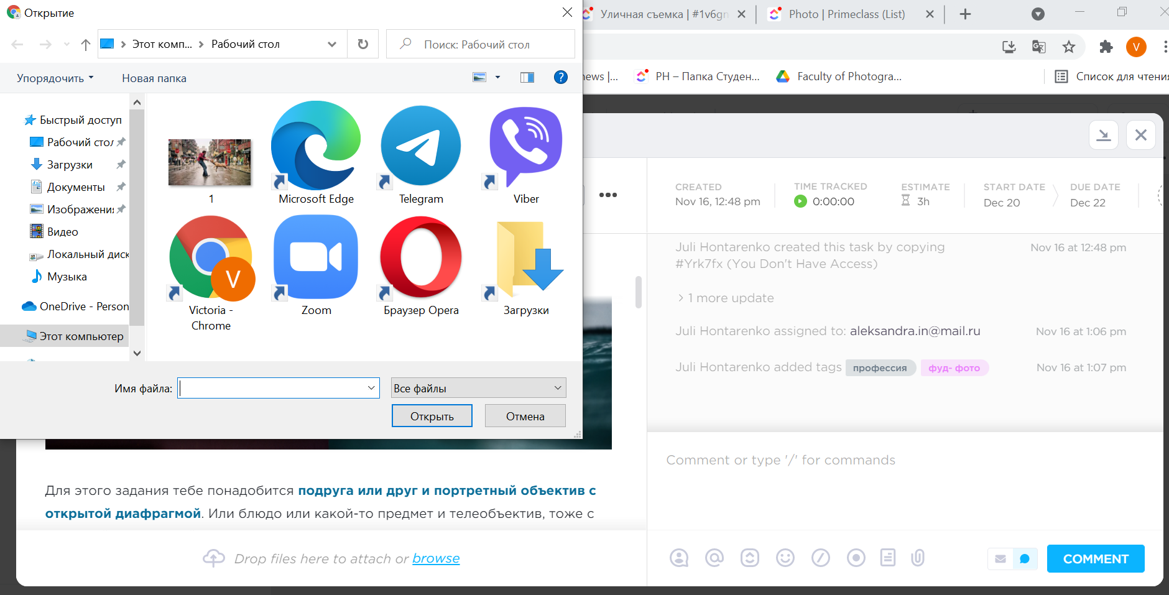

И желательно, пишем хотя бы небольшой комментарий. Какой именно - обычно указано в задании. Плюс, можно рассказать о том, с какими именно трудностями вы столкнулись во время выполнения задачи. Также можете поделиться своими положительными эмоциями и мнением при выполнении домашнего задания. Что было интересно, что понравилось. И т.д.

Жмем ***Comment***. Готово. Теперь ваша работа появилась в поле справа.

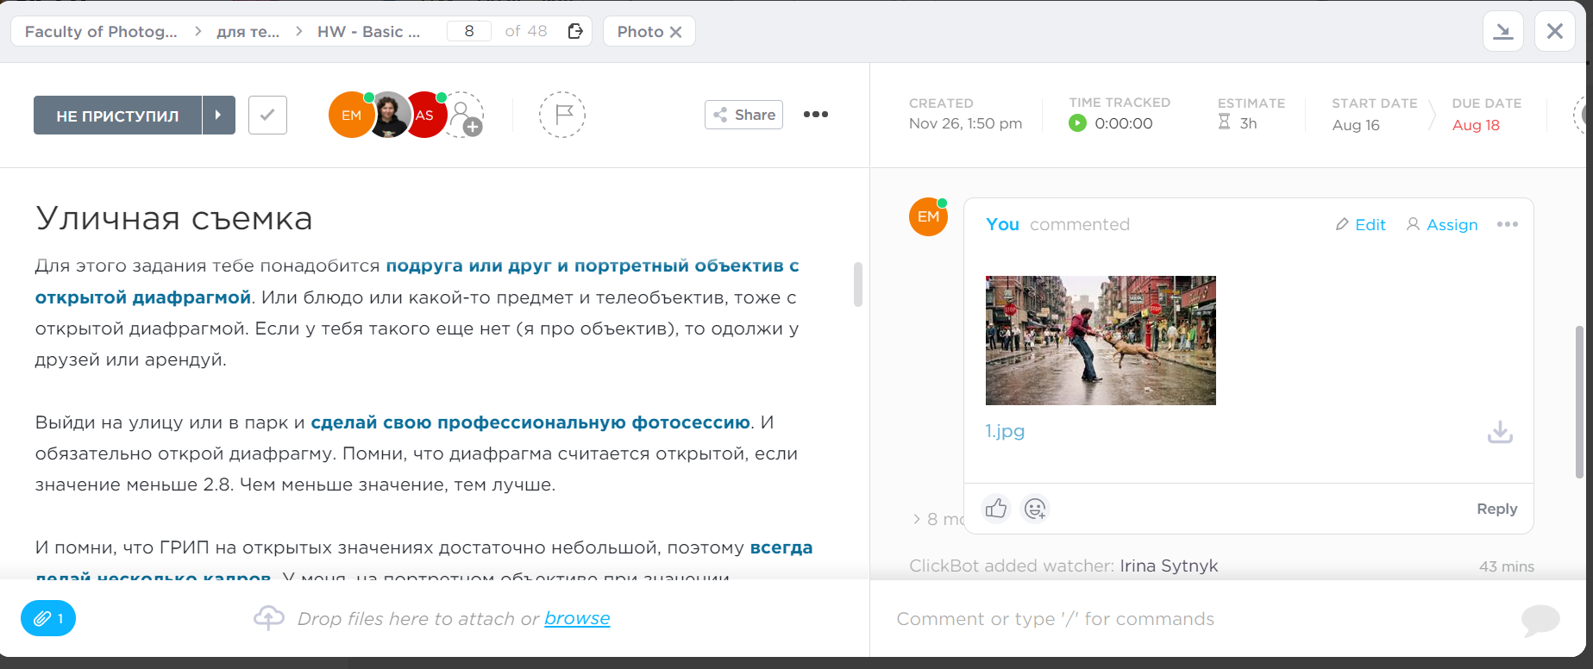

Не забудьте изменить статус задания на “***Готово к проверке***”. Так Эксперт, который ведет у вас Навык, и Куратор будут знать, что вы выполнили домашнее задание.

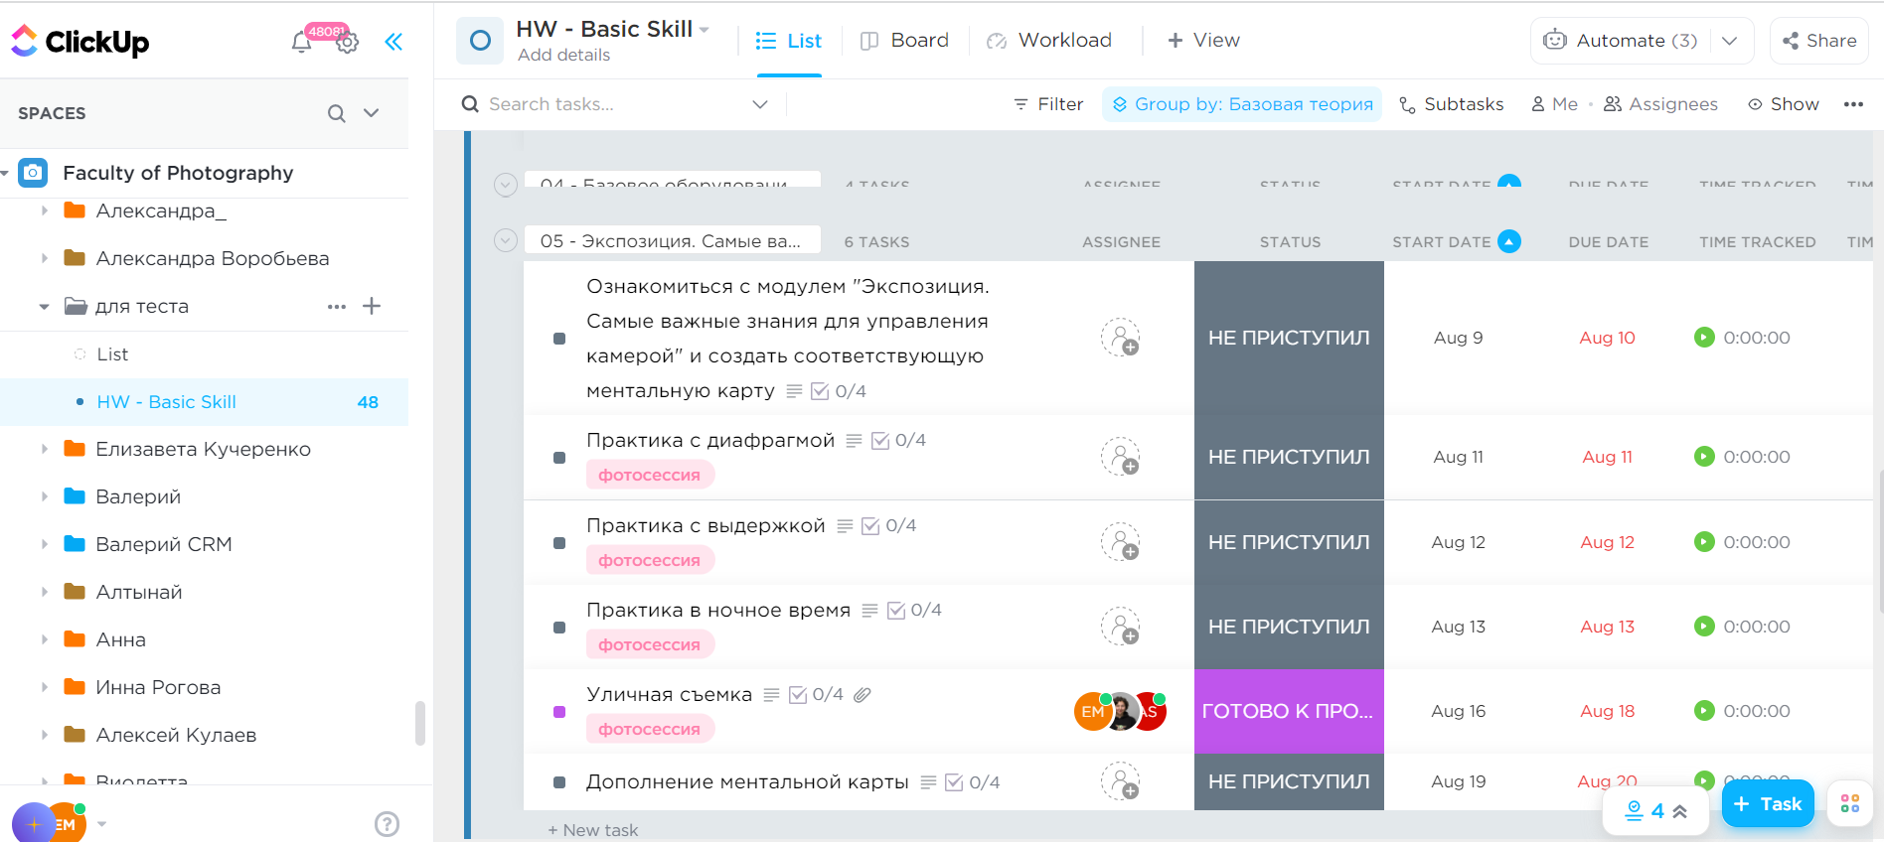

Совсем скоро вы получите обратную связь и получите ответы на ваши вопросы. Возможно, вам придется немного потрудиться дополнительно для того, чтобы результат стал еще лучше. В любом случае, усилия команды Primeclass направлены на то, чтобы помочь вам стать настоящим профессионалом своего дела!

А теперь давайте рассмотрим проверку домашних заданий в ClickUp с другой стороны, со стороны Эксперта и Куратора. Возьмем, к примеру, Александра Сляднева, факультет фотографии.

Смотрите, как много заданий готовы к проверке! Студенты стараются, круто!

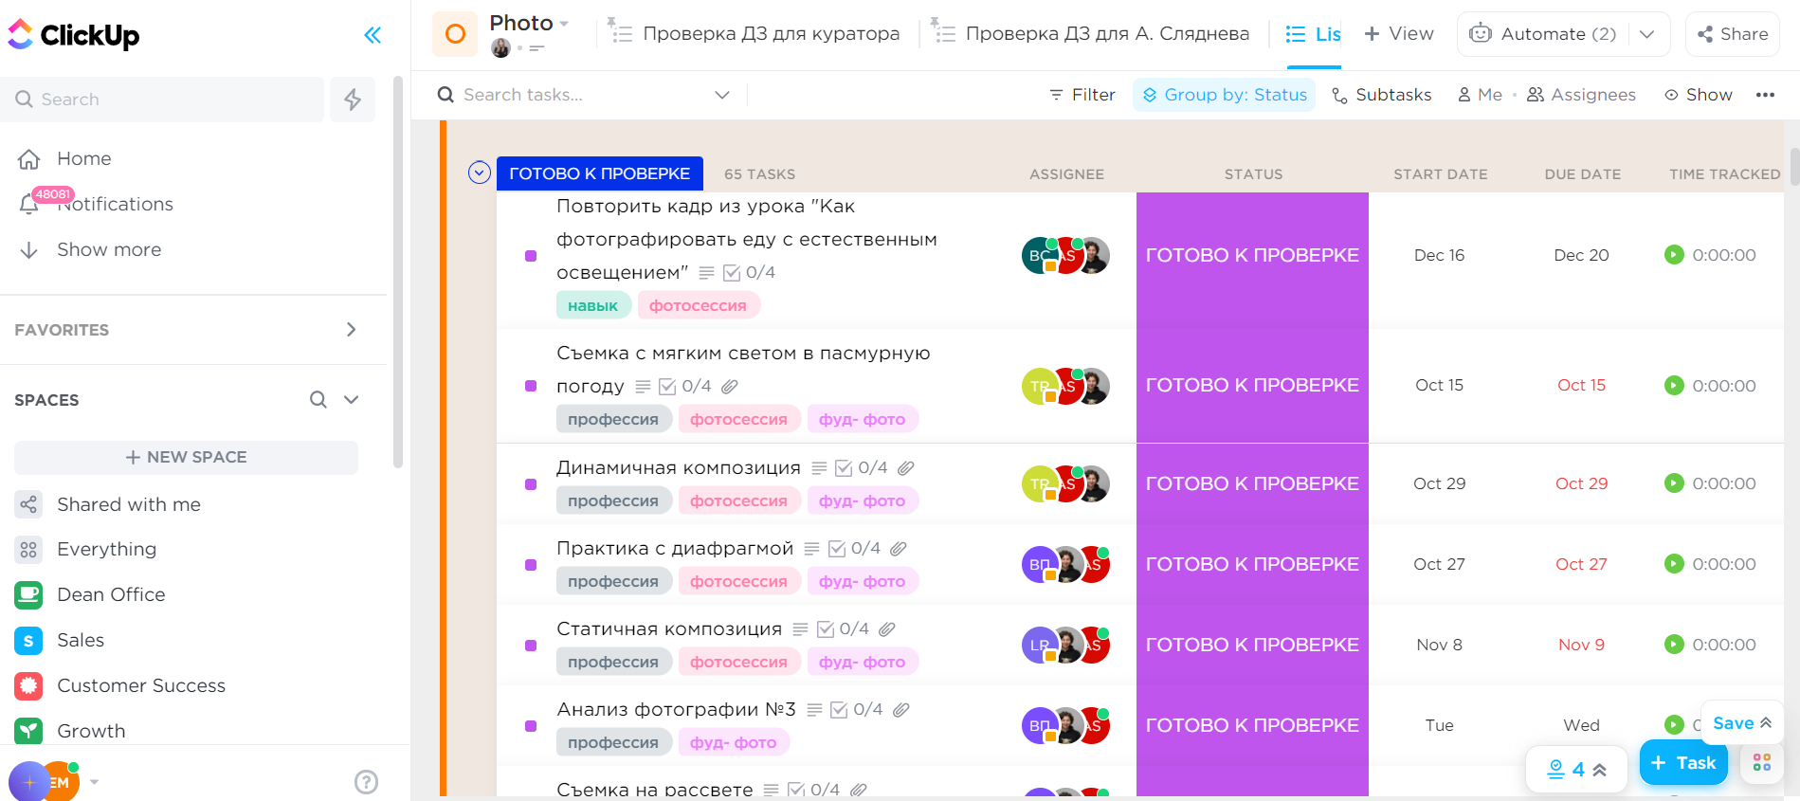

Итак, открываем ваше домашнее задание

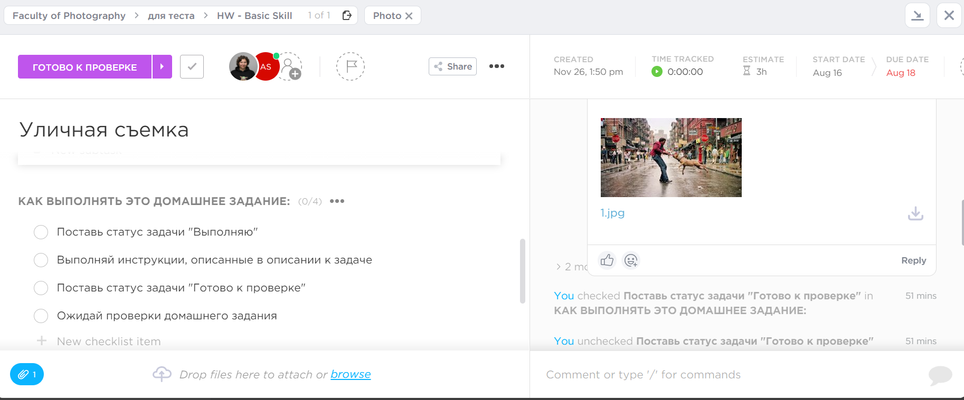

и, конечно же, хочется детальнее рассмотреть саму фотографию.

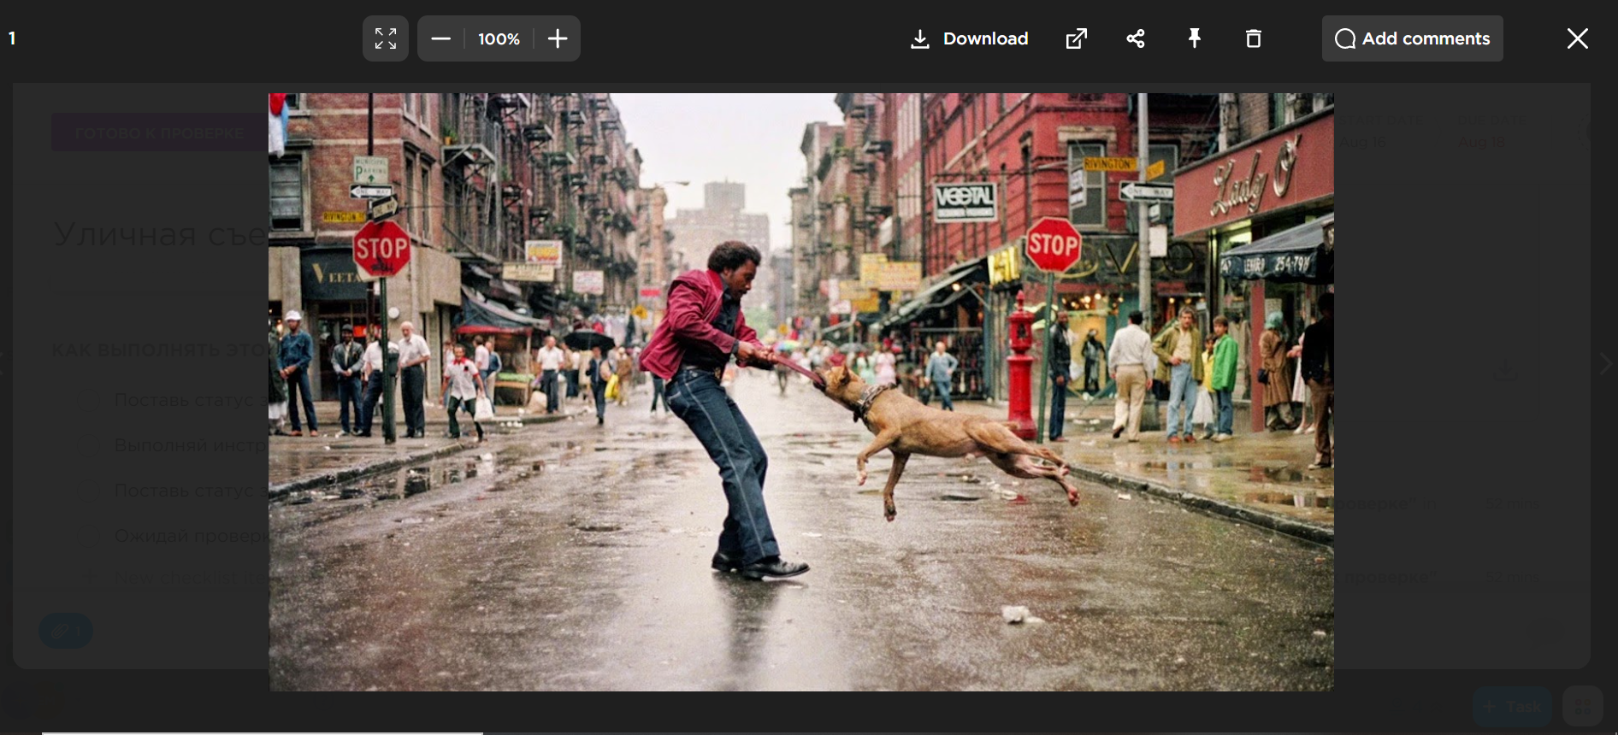

При желании можно увеличить ее еще больше, добавить комментарий, отметив особо заинтересовавшие моменты.

В любом случае без обратной связи ваша работа не останется. Давайте отправим нашему воображаемому студенту комментарий….

В процессе использования ClickUp вы можете наблюдать, что ClickUp изредка может начать “глючить” или “зависать”. Это нормально, не переживайте, пожалуйста. У данного сервиса обширный функционал, так что ClickUp периодически необходимо время, чтобы осуществить определенную операцию)

Вы на 100% убедились в том, насколько удобным является ClickUp для проверки ваших домашних заданий. И не только! Главное, что вы получите в результате взаимодействия с этой платформой для управления проектами - ценнейший опыт. И отличную строчку в резюме! Что особенно ценно сейчас, когда умение управлять проектами входит в топ-перечень soft & hard skills практически для всех профессий.

Удачи!